Проектная деятельность в совершенствовании РППС группы (из практики работы в группе).
Одним из направлений моей педагогической деятельности является проектирование. Реализуя проектную деятельность, было изучено множество рекомендаций и методик разработки педагогического проекта, которые имели рекомендательный характер. Вариативность подходов проектной деятельности позволили сделать вывод о том, что проектирование - это творчество педагога при обязательном выполнении алгоритма поэтапной работы. Вашему вниманию предлагаю алгоритм проектной деятельности.
Этапы работы над проектом:
• Поисковый: определение темы проекта
• Аналитический: постановка цели проекта, определение задач, подготовка к реализации
• Практический: основной этап реализации проекта (работа с дошкольниками, работа с родителями, оснащение предметно-развивающей среды)
• Контрольный: завершающий этап (результат, продукт деятельности)
Темой проекта могут стать как определенный раздел образовательной программы, так события в жизни детского сада, города, страны, тема может возникнуть по инициативе ребенка. Проекты различны по типологии, они отличаются по количеству участников, по содержанию, по продолжительности, по доминирующему виду. По количеству участников – индивидуальные, групповые, фронтальные, парные. По продолжительности – краткосрочные, среднесрочные, долгосрочные. По доминирующему виду – творческие, исследовательско-познавательные, игровые, информационно-практико-ориентированные комплексные.
Как показала практика, внедрение и реализации метода проектов, дает возможность развития творческого, познавательного мышления ребенка, закладывает позиции самостоятельности, активности, инициативности в поиске ответов на вопросы, систематизирует информацию, и позволяет использовать полученные знания, умения и навыки.
В работе с дошкольниками необходимо больше внимания уделять продуктивной части проекта, потому что у детей дошкольного возраста преобладает наглядно-образное мышление и без наглядности и эмоциональности общий язык с ребёнком не найти. Очень важно, чтобы в развивающей среде после работы над проектом осталось то, что будет напоминать о коллективной исследовательской работе (игры, альбомы, макеты), иначе у ребенка быстро угаснет интерес к данной теме, и она быстро забудется. Продукт проекта будет возвращать детей к теме и активизировать их. В пополнении развивающей среды в рамках проекта большую помощь педагогам могут оказать родители.
Работая над проектами, педагоги, воспитанники и их родители насыщают развивающую среду новыми элементами. Развивающая среда за счет проектов постоянно видоизменяется и пополняется. Приведу некоторые примеры из совместного с родителями опыта работы по проектам:
«Покормите птиц зимой» для детей среднего дошкольного возраста, родителей. Проект групповой, практико-ориентированный, краткосрочный, монопроект. Продукт проекта: развлечение «Крылатый театр», конкурс «Кормушки для зимующих птиц».
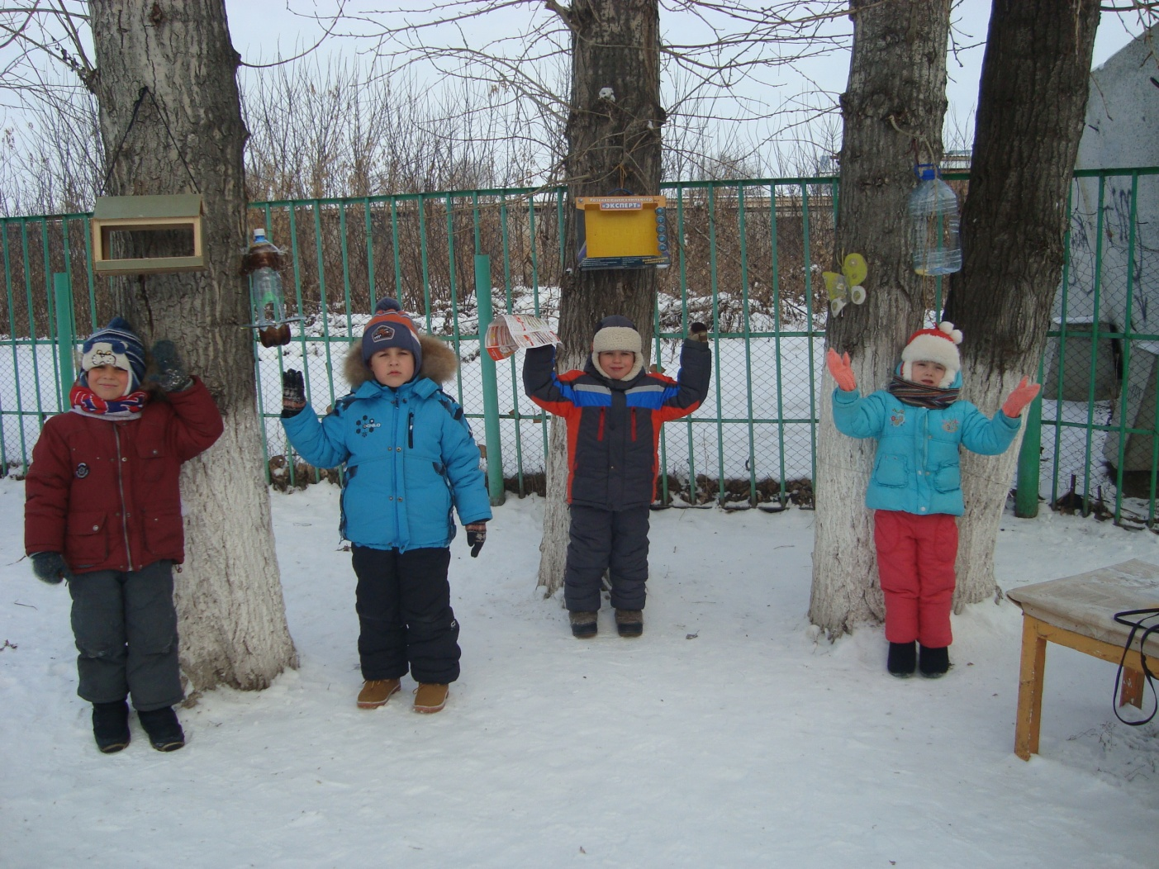
«Моя семья» для детей старшего дошкольного возраста, родителей. Проект был групповой, комплексный, среднесрочный, интегративный. Результат проекта: выставка детских рисунков «Дружная семья», создание генеалогического древа «Моя семья».
«Учись, играя» для детей старшего дошкольного возраста, родителей. Проект групповой, творческий краткосрочный, интегративный. Продукт проекта: выставка дидактических игр «Игра- своими руками».
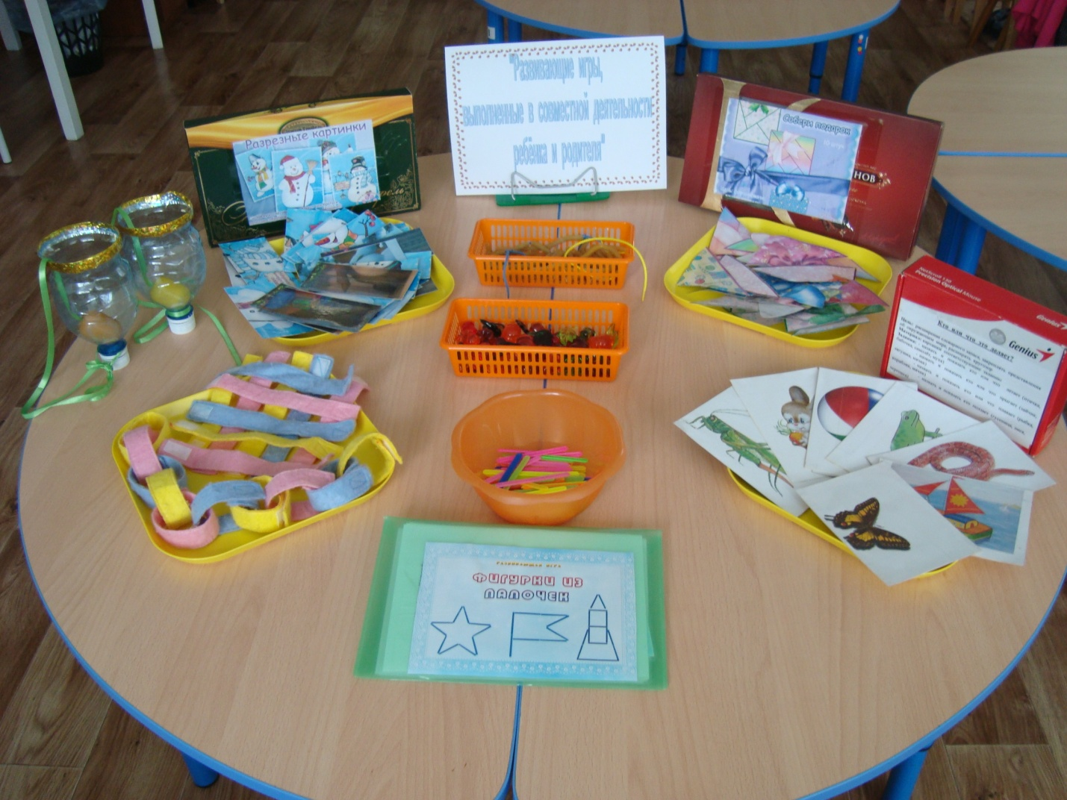
В результате реализации проекта «Моя любимая игрушка» родителями совместно с детьми были изготовлены книжки-малышки. 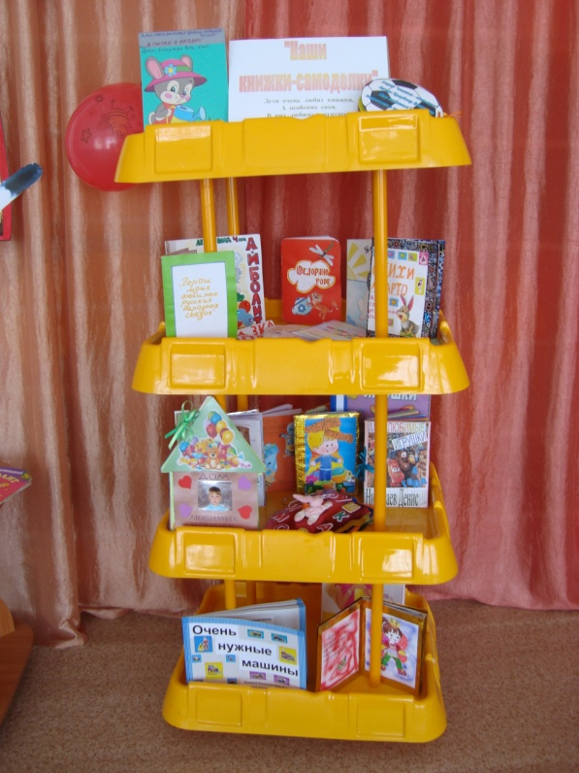
Экологический проект в подготовительной группе «Песок на радость детям» Результат проекта: конкурс совместных работ детей и родителей «Песочная фантазия»
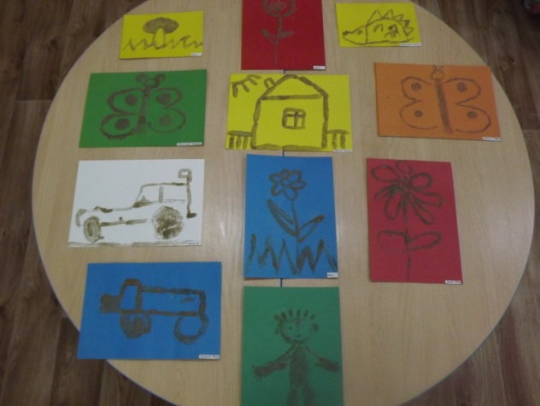
Приобретение родителями новой песочницы.
Т. О. Проектная деятельность как никакая другая поддерживает детскую познавательную инициативу, помогает получить ребенку ранний социальный позитивный опыт реализации собственных замыслов, помогает замысел оформить в виде культурно-значимого продукта, и конечно же, вносит большой вклад в обогащение предметно-развивающей среды группы, что является необходимым кирпичиком в построении всесторонне развитой личности.

